**МИНОБРНАУКИ РОССИИ**

**САНКТ-ПЕТЕРБУРГСКИЙ ГОСУДАРСТВЕННЫЙ**

**ЭЛЕКТРОТЕХНИЧЕСКИЙ УНИВЕРСИТЕТ**

**«ЛЭТИ» ИМ. В.И. УЛЬЯНОВА (ЛЕНИНА)**

**Кафедра Безопасности жизнедеятельности**

**ОТЧЕТ**

**по лабораторной работе №7**

**по дисциплине «Безопасность жизнедеятельности»**

**Тема: Исследование параметров производственного шума и определение эффективности мероприятий по защите от него**

|  |  |  |
| --- | --- | --- |
| Студент гр. 8382 |  | Мирончик П.Д. |
| Студент гр. 8382 |  | Нечепуренко Н.А. |
| Студент гр. 8382 |  | Терехов А.Е. |
| Преподаватель |  | Овдиенко Е.Н. |

Санкт-Петербург

2021

# 

# Цель работы.

Исследование параметров производственного шума на соответствие требованиям санитарных норм и изучение основных принципов по эффективной защите от шума.

# Выполнение работы.

***Исследование зависимости параметров шума от частоты****.*

Был измерен общий уровень шума в лаборатории, а также уровень шума источника без средств защиты. В качестве предельного спектра был выбран норматив «Подвижной состав железнодорожного транспорта, Рабочие места в кабинах машинистов скоростных и пригородных электропоездов». Графики уровней шума приведены ниже.

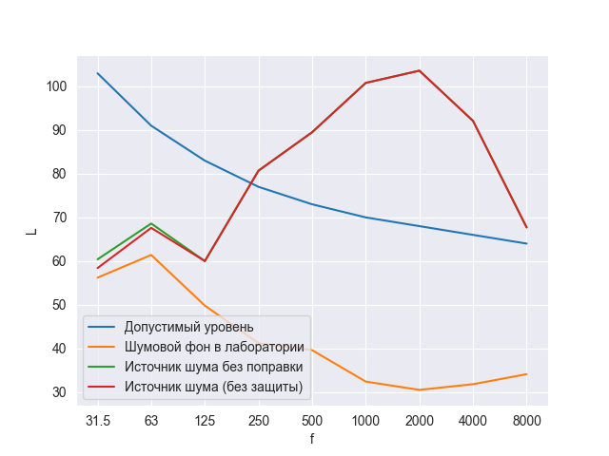

Данные для источника без защиты приведены после вычета шумового фона лаборатории. Уровень шума в лаборатории не превышает выбранный допустимый уровень. Уровень в шума источника превышает предельные значения на средних и высоких частотах. Шумовой фон в лаборатории – низкочастотный, шум источника – высокочастотный.

***Исследование средств защиты от шума****.*

1. Звукоизолирующий кожух

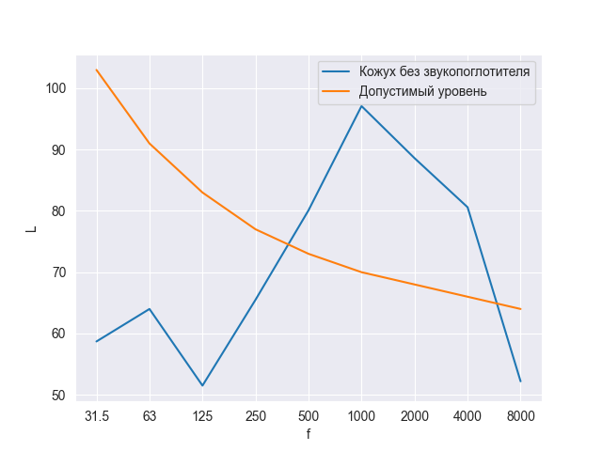

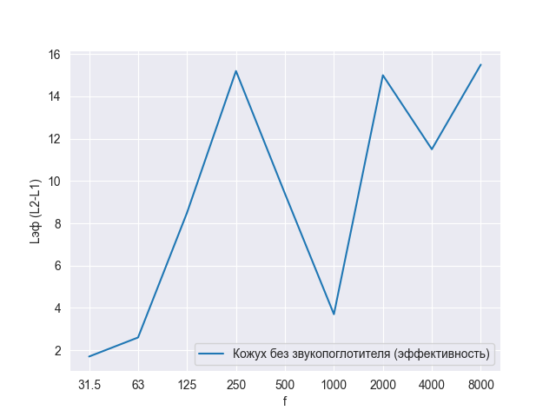

При использовании звукоизолирующего кожуха уровень звукового давления в полосах 500-4000 превышает допустимый уровень. По графику эффективности можно сделать вывод, что исследуемый кожух снижает давление на высоких частотах. Также в ходе исследования кожух значительно снизил давление в полосе 250 Гц.

Кожух изолирует источник шума от микрофона, формируя звукоизолирующее пространство. Звуковые волны вызывают вибрацию кожуха, часть энергии переходит в кинетическую энергию. Идеальным конструктивным решением кожуха считается решение, при котором обеспечивается полная герметичность, но это условие не всегда выполняется на практике.

2. Кожух со звукопоглотителем

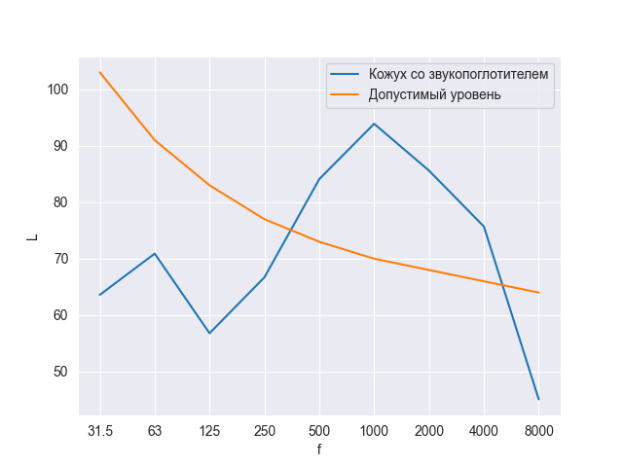

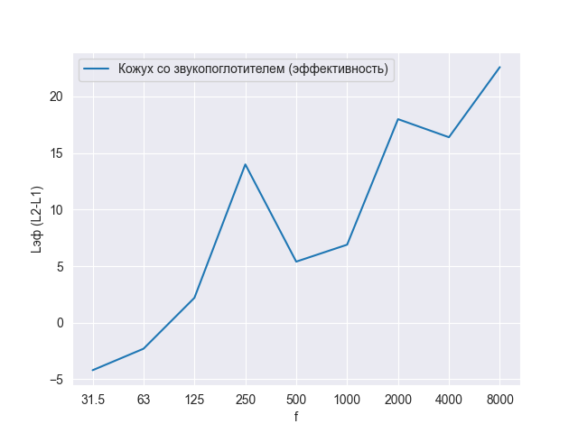

Кожух со звукопоглотителем изнутри имеет пористый материал – поролон. Наличие звукопоглощающего материала позволяет преобразовывать звуковую энергию в тепловую. Падающие звуковые волны вызывают колебания воздуха в порах вещества, сопровождающиеся трением, за счет чего и происходит преобразование одного вида энергии в другой.

На графике эффективности видно, что кожух со звукопоглотителем оказался более эффективным для понижения давления на высоких частотах.

Эффективность подавления на низких частотах зависит от толщины поглощающего материала. Объясняется это тем, что для звукопоглощения важна не абсолютная длина пути звука в материале, длина пути по отношению к длине звуковой волны. При увеличении толщины звукопоглощающего материала понижается частоты, на которой сохраняется то же отношение.

3. Исследование защитных экранов

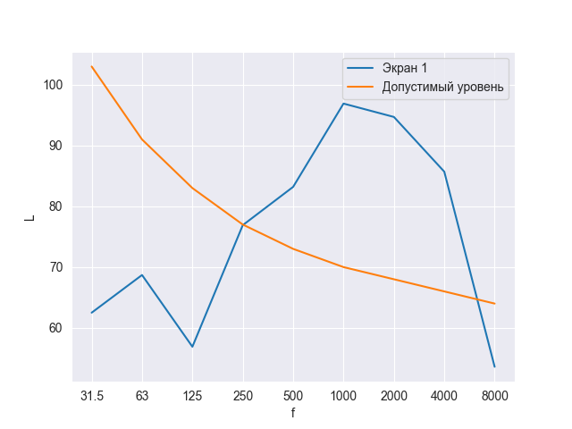

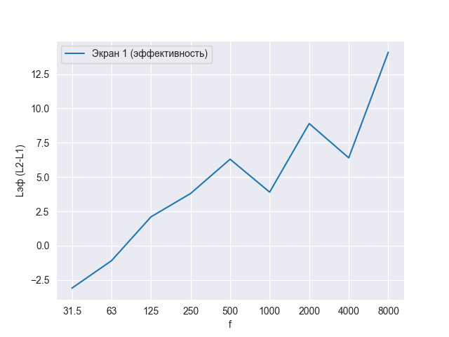

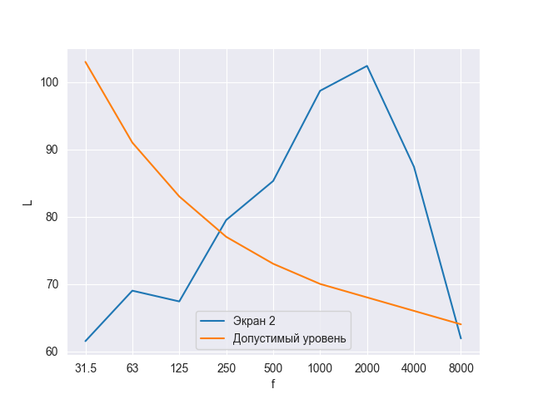

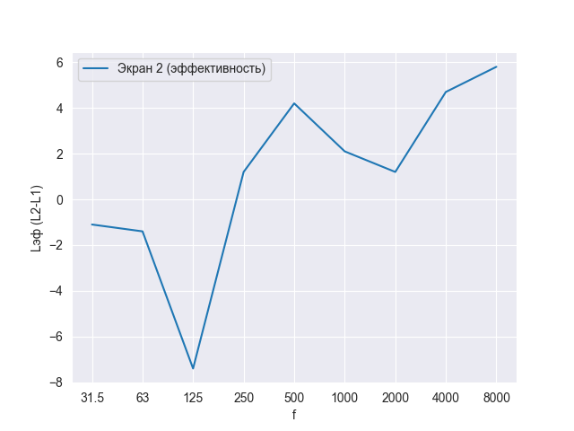

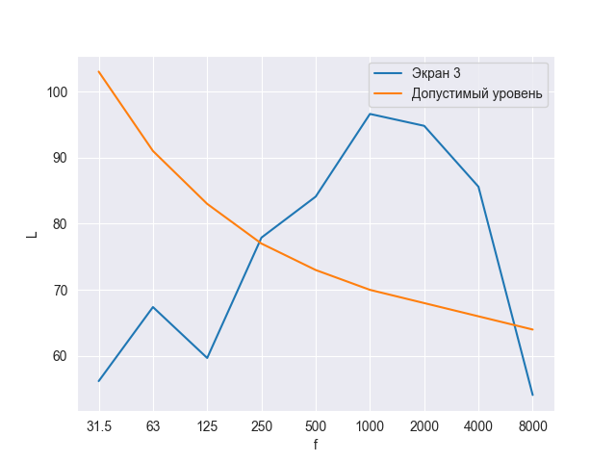

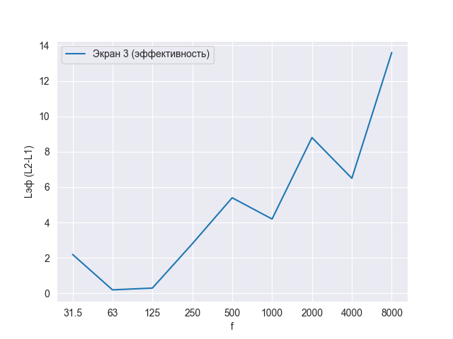

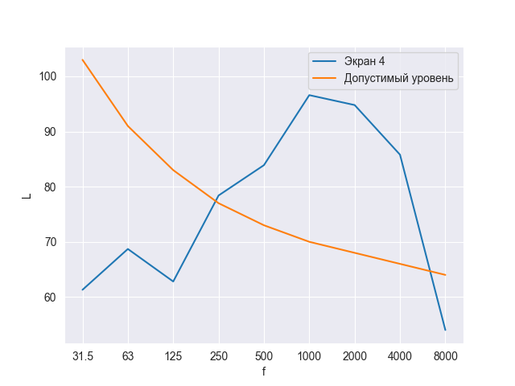

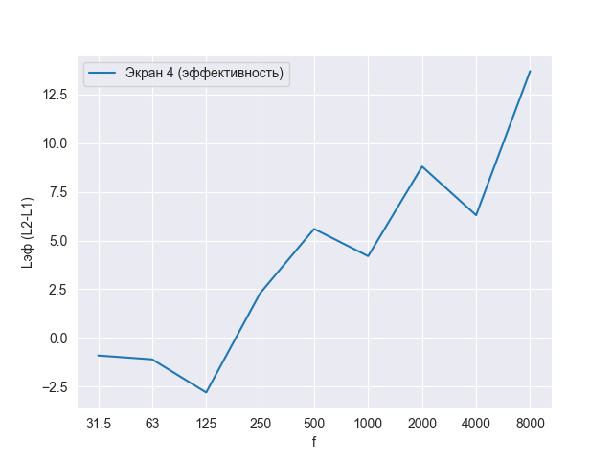

При распространении прямого звука от источника шума за экраном возникает звуковая тень, то есть снижение уровней звукового давления. Экраны стоит применять, когда уровень звукового давления прямого звука выше, чем уровень давления отраженного. В лабораторной установке не так много отражающих поверхностей, поэтому применение экранов можно считать целесообразным. Экраны эффективны для снижения шума средних и высоких частот. Низкочастотный шум огибает экраны за счет эффекта дифракции.

Экран 1 представляет собой стальную перегородку, отделяющую пространство с источником шума от пространства с микрофоном. Перегородка представляет собой средство звукоизоляции, работает по принципу отражения звука. По графику эффективности можно сделать вывод, что перегородка обеспечивает снижение звукового давления в области средних и высоких частот, но не настолько эффективное как кожух со звукопоглощающим материалом. Стальная перегородка вибрирует, за счет чего часть возмущений из области с источником попадает в область с микрофоном.

Экран 2 представляет собой стальную перегородку с щелью примерно в половину площади. Эффективность экрана 2 по результатам опыта оказалась примерно в два раза хуже, чем у экрана 1, а в области низких частот вообще наблюдается усиление звуковое давления.

Экран 3 представляет собой перегородку из ДВП. ДВП менее подвержено вибрациям, по сравнению со стальной перегородкой. Экран 3 оказался немного эффективней экрана 1 на высоких частотах.

Ни один из экранов не обеспечил достаточной шумовой защиты.

4. Экран 4 + Звукопоглощающий кожух

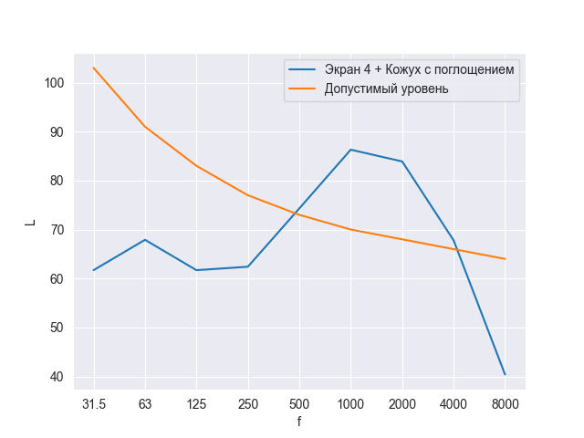

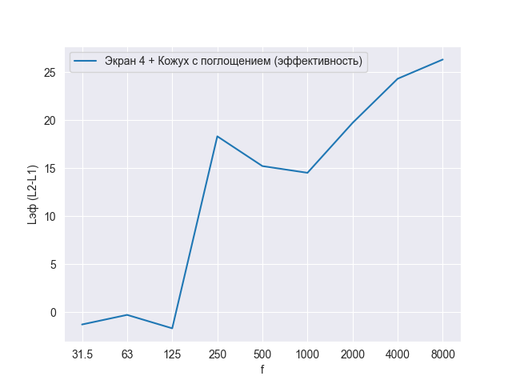

Сочетание экрана 4 и кожуха со звукопоглощающим материалом эффективно снижает звуковое давление на средних и низких частотах, но несмотря на это на частотах 1000-2000 Гц наблюдается превышение установленных предельных значений. Общий уровень звукового давления тоже превышает установленные нормы (88.6 > 75).

***Разработка собственных средств защиты****.*

Нечепуренко Н.А.

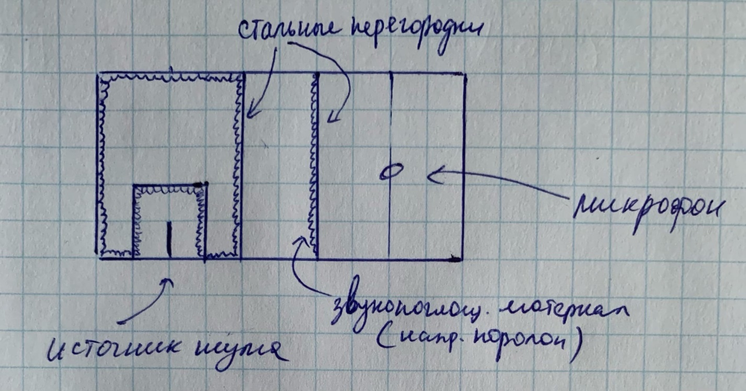

Для подавления шума на средних и высоких частотах будем использовать стальной кожух со звукопоглощающим материалом. Пространство между источником и микрофоном разделим двумя стальными заслонками со слоем звукопоглощающего материала. Обошьем пространство, в котором оказался кожух звукопоглощающим материалом, чтобы уменьшить давление отраженного шума. В качестве звукопоглощающего материала можно выбрать поролон толщиной в 2 см.